Просвиркина Елизавета Трофимовна

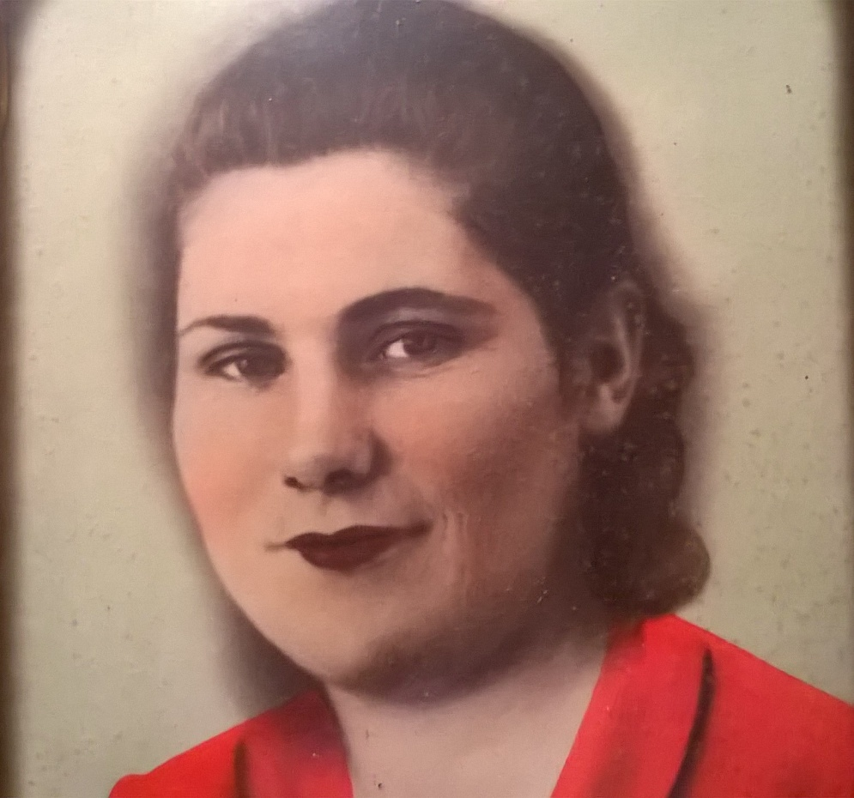

Моя прабабушка Просвиркина Елизавета Трофимовна родилась 18.07.1923 года. В 1941 году, когда началась война, ей было 18 лет. Начавшаяся война разрушила все планы и помешала дальнейшему благополучному проживанию, разбила мечты не только моей прабабушки, но и многих других людей.
Прабабушка жила и работала в деревне Федоровка под Таганрогом, в Федоровском районе. В 1941 году их деревню оккупировали немцы. Почти всю войну жители находились в оккупации. Жизнь сельчан резко изменилась в худшую сторону. Умеренный расклад жизни поменялся. Приходилось работать абсолютно всем, даже подросткам. Из-за того что деревня была оккупирована фашистами, она постоянно подвергалась бомбежкам. Женщинам и детям во время бомбежек приходилось прятаться в погребах, чтобы остаться в живых.
Семья у моей прабабушки была большая. Было пятеро детей. В ее семье были еще 2 старшие сестры и 2 младших брата. Отца забрали на войну и с детьми жила только их мать.
Однажды, во время очередной бомбежки, было это почти в конце войны, на ее глазах был убит ее брат. Как все это было? Летел фашистский самолет, и он сбросил ящик со снарядами, который, упав на землю, взорвался. Брат как раз был рядом с местом падения ящика. От взрыва и погиб брат моей прабабушки. Через некоторое время погиб и второй младший брат, рядом с ним взорвалась граната.
Все жители очень боялись немцев. Больше всего пугали эсесовцы. Это была самая страшная фашистская группировка во время Отечественной войны. Эсесовцы были очень жестокими. Они убивали не только военных, но и пожилых женщин, и девушек, и даже маленьких детей. В общем, всех без разбору.
В скором времени немцы наконец-то покинули их деревню. Жизнь стала потихоньку налаживаться. Когда война закончилась, прабабушка стала работать на молокозаводе. В ее деревню, в гости к военному другу, приехал мой прадед.
Мой прадед так же, как и большинство мужчин, в 1941 году ушел на фронт воевать с фашистами. На войне прадед был пулеметчиком. Он прошел всю войну , дошел до Берлина, в котором и встретил великую победу. У него много наград и орденов.
Он увидел прабабушку и влюбился. Они поженились. Сначала они жили у родителей прабабушки, но потом поехали в Среднюю Азию, к родителям прадеда. Отца прадеда к тому времени уже не было в живых. Климат Средней Азии оказался для них неблагоприятным, и им пришлось уехать на территорию с наиболее благоприятными для них условиями.
Так они попали в наш район, в котором обустроились и стали жить и работать. Прадед работал ревизором, а прабабушка устроилась на молокозавод.
Воробьева Мария Селиверстовна

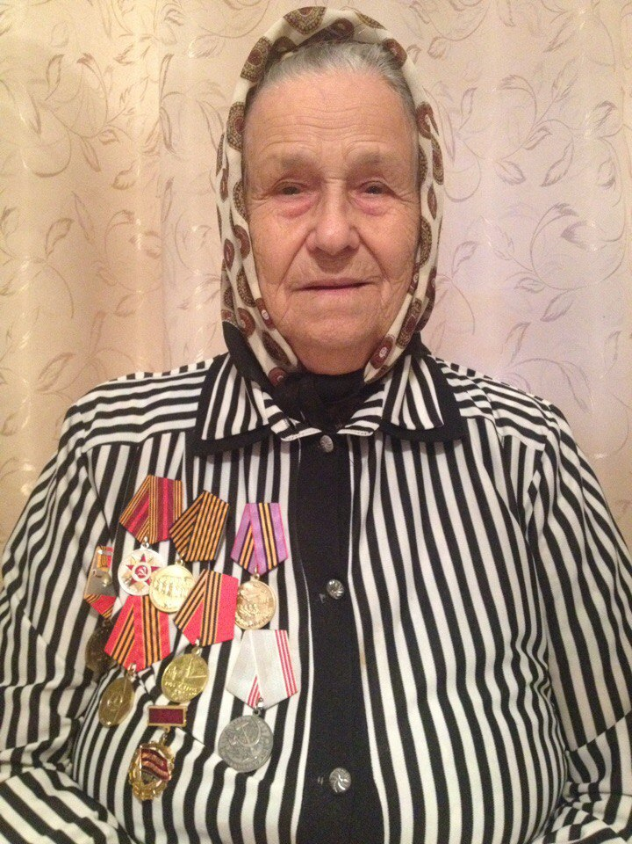

Мою прабабушку зовут Мария Селиверстовна Воробьева. Ей 85 лет. В годы войны ей было 12 лет. Всю войну она работала в колхозе « Красный крестьянин». Моя прабабушка награждена медалями, в том числе Юбилейной медалью в честь 70-летия победы!
Всё дальше уходят от нас грозные годы войны, всё меньше остается живых свидетелей тех исторических лет. Тем внимательнее мы должны относиться к истории своей семьи, её живым или умершим героям войны, защитникам Отечества, защитникам рода. Моя задача - собрать и записать для своих потомков, нас самих бесценные воспоминания моей прабабушки Воробьевой Марии Селиворстовны о её молодости, её жизненном пути, прошедшем через тяжелые и героические испытания, военное лихолетье, голод и тяжелый труд, во имя Великой Победы нашей Родины и сохранения нашей семьи.
Воробьева Мария Селиверстовна родилась 1929 году в многодетной крестьянской семье. У отца Севастьянова Селиверста Афанасьевича от первого и второго брака было 11 детей. В довоенные годы семья жила на «Воронах» и родители работали в колхозе «Красный крестьянин». Семья имела свое подсобное хозяйство, огород. Дом был большой: «в шесть окон» со стороны улицы. В начале войны на фронт взяли брата Георгия, отца и старших сестер отправили под Сызрань рыть окопы . Шли пешком,а на подводах везли слабых беременных женщин. После возвращения с рытья окопов у одной из сестер родился мертвый ребенок, а отец заболел и умер. Мать осталась с детьми одна. Марии было 12 лет, когда она начала работать наравне со взрослыми женщинами в колхозе. Выполняла всё, что поручали. В основном она отвечала за свиней, летом пасла их .

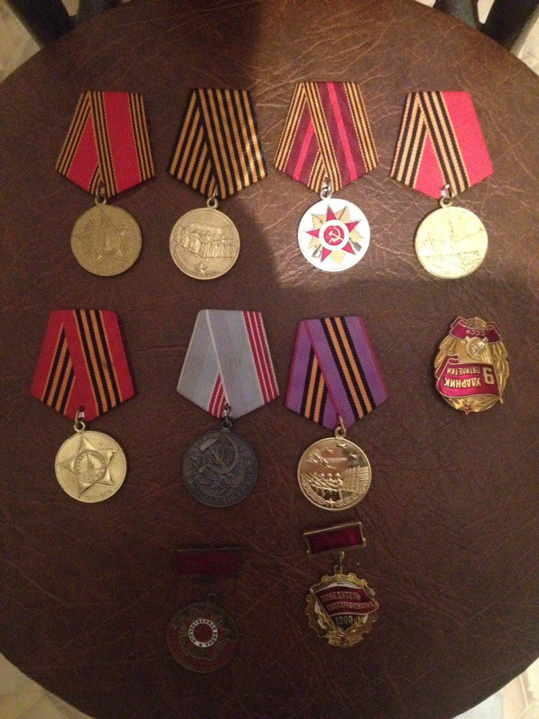

Каргина Нинель Максимовна

Когда объявили войну, было воскресенье, солнечный день после дождя. Конечно, мы не знали ни о какой войне, так как радио не было, телевизоров тоже. Даже лампы были керосиновые.
Мы жили в селе и ходили в семилетнюю школу. В начале войны в село привезли эвакуированных детей и поселили их в школе. Там открыли детский дом, который существовал даже после войны.
Было очень голодно. Жители села сажали картошку, сеяли просо для каши, так как войны здесь не было, она была далеко, где-то в середине страны, все равно люди голодали. Вот весной взрослые и дети ходили по полям, где сажали картошка. Они выкапывали мерзлую картошку, отмывали ее, кожуру выбрасывали, добавляли горсть муки и пекли оладушки. Было очень вкусно!
На фермах не хватало людей, поэтому мы помогали взрослым. Нам доверили ухаживать за лошадьми. Мне досталась сердитая лошадь, я ее очень боялась. Также мы собирали по дворам золу. Ну, люди знали, что для того, чтобы землю обогатить, по дворам собирали золу.
Война шла очень долго. Мы стали постарше ,и нас стали брать в поле на сенокос. Тогда в основном косили косами, рядами. А потом сено надо было разбросать, чтобы оно сохло, потом на второй день прийти перевернуть, чтобы оно еще лучше подсохло, затем сгребать в кучки. То есть вот такая работа. Это было летом в каникулы.
Во время войны я закончила 7 классов и поступила в педагогическое училище. Каждую неделю мы ездили домой за хлебом. Кстати, в педучилище нам положен был хлеб. Были карточки, на каждый день там 400 грамм хлеба. Все было очень экономно. Так как мы уже старшие классы, по окончании училища мы должны были заготовить дрова для училища.
Мы еще спали 9 мая, но к нам пришли воспитатели и разбудили. 9 мая – победа! Все радовались, кричали. А так как мы учились в городке, назначили демонстрацию на площади, построились колонны и с радостью маршировали. В общем, это было очень радостно…очень-очень…просто очень.

Шилкина Клавдия Ивановна

Клавдия Ивановна с 7 лет начала помогать маме по домашнему хозяйству. В семье было 6 детей. Она с братом были старшими. Когда мама заболела, Клавдии Ивановне пришлось в 12 лет бросить школу и идти работать в колхоз за маму пасти лошадей. А дома нужно было ухаживать за коровой, овцами, топить печку, присматривать за маленькими детьми.
Однажды, когда Клавдия Ивановна пасла лошадей, одна лошадь утонула в речке. Вечером к ним домой пришёл председатель колхоза. Он грозился посадить её в тюрьму за то, что она не доглядела за лошадью, но все обошлось. А потом пришел какой-то мужчина и сказал, что всех детей, что постарше, отправляют в Самару, в ремесленное училище. Клавдия Ивановна тоже должна была ехать, но куда было ей ехать, если дома лежит больная мама да младшие братья. Поэтому она ночью пешком ушла в Колывань к тётке. Там она отсиделась два дня и вернулась домой. Детей уже отправили в Самару, а Клавдия Ивановна осталась дома. Она работала на току, подвозила зерно. Непосильный труд лег на детские плечи в годы войны.
В 1945 году вернулся с войны отчим, стало немного легче жить. После войны она устроилась в райком, где мыла полы, топила печки. Родной дядя Клавдии Ивановны работал бухгалтером, он научил её считать, вести документы. И она стала работать в продуктовой лавке продавцом.
В свои 86 лет Клавдия Ивановна продолжает помогать детям, правнукам.

На прощанье Клавдия Ивановна наказывала нам беречь мир от страшной войны.

Пономаренко Александра Никитична

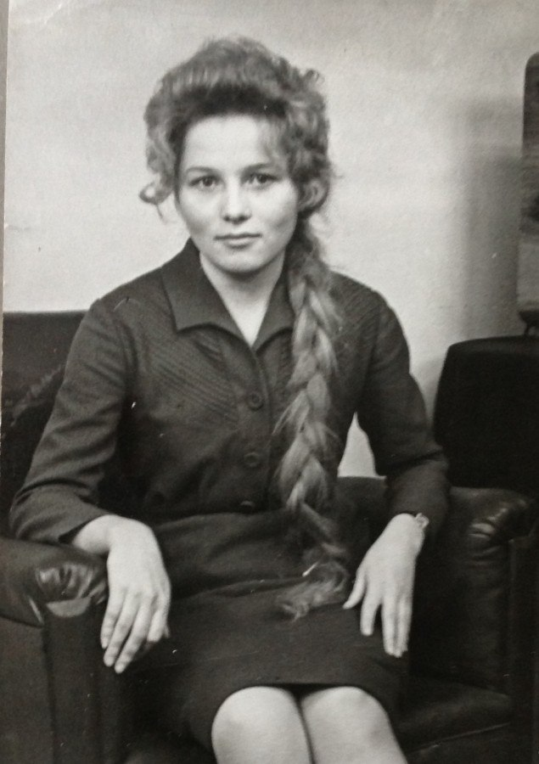

Пономаренко Александра Никитична родилась 5 июля 1931 года. На момент, когда началась война, ей было всего 10-11 лет. Отца призвали на фронт. По словам Александры Никитичны, это было тяжелое время. Не хватало еды, и было очень страшно, ведь в любой момент могли напасть фашисты.
На данный момент Александре Никитичне 85 лет. Но даже спустя десятки лет на не забыла и никогда не забудет, что было в годы войны.
Александра Никитична до сих пор пересматривает фотографии того времени со слезами на глазах.

Кокина Раиса Ивановна
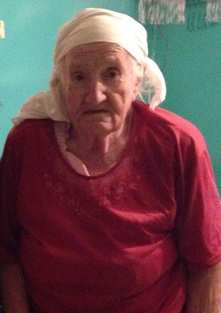

Федеральный ветеран труда , 90 лет.
«В 1941 году началась война..., мне тогда 12-13 лет было. Меня назначили на окопы, там я была 3 месяца. Убегала, нас поймали, опять окопы рыли. За 15 километров уходили. Потом пришли оттуда, нас привезли. Меня назначили на Чапаевский завод работать. Я там работала пять лет. Всю войну…
В 1943 году был взрыв в Чапаевске. Много людей погибло. Я была контужена. Лежала в больнице. Потом меня вылечили, опять на завод, опять работала до 1945 года. В 1945 году пришла в больницу, поступила санитаркой работать. А после больницы работала в ветеринарной лечебнице. Там была ветстанция.
А сейчас никакой помощи нет. Вот порог был сломанный, я упала и ногу сломала. Давай нанимать. Две тысячи отдала. Еще и крыша течет. Ветеран труда, а помощи никакой нет…»

Губарева Надежда Филипповна
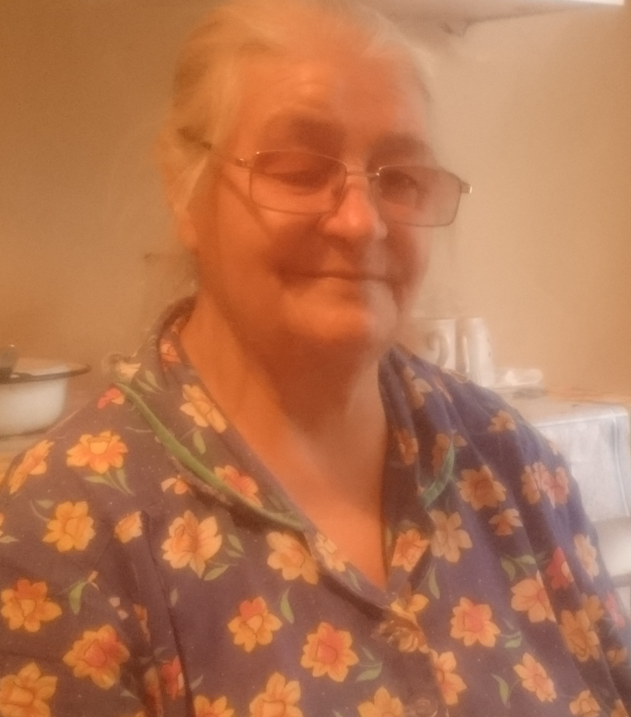

Родилась 30.11.1934 году. Когда началась Великая Отечественная война, ей было 6 лет. В сентябре она не смогла пойти в первый класс, потому что не было одежды и обуви. Но у неё было большое рвение к учебе, и поэтому уже в октябре она пошла в школу. По стечению обстоятельств Надежда Филипповна смогла закончить только четыре класса. В семье их было пятеро. Отец был репрессирован. Им пришлось тяжело. Не хватало еды, денег. Надежде Филипповне приходилось со своими братьями и сестрами работать с раннего детства. Они иногда уходили работать на прицепы на целые сутки. Из еды брали с собой бутылку молока и яйцо. После окончания войны, несмотря на все её рвения, она так и не смогла окончить даже 8 классов. За все её годы Надежда Филипповна сменила очень много мест работы, и как она говори: «Даже не хочется вспоминать». Сейчас у неё двое детей и несколько внуков.
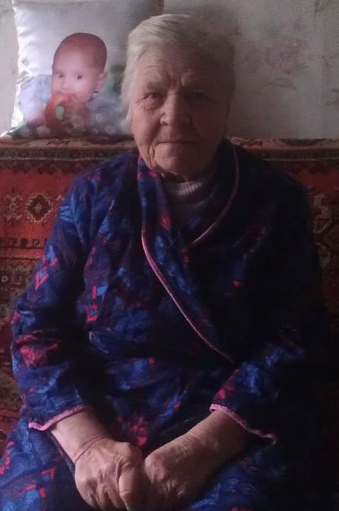
Мартышкова Анна Андреевна

В данный момент времени ей 85 лет.
Анна Андреевна рассказала, что в её семье было пять детей. В 1939 году умерла мать Анны Андреевны в возрасте 36 лет. Осталось 5 детей и муж.
В 1941 году, когда началась война, отец Анны Андреевны ушёл на фронт. Дети остались одни. Они жили в п.Алексеевка Самарской области. Анна Андреевна в семье была самой младшей, а самой старшей сестре было всего 15 лет. Дети выживали. Не учились. Каждый день они ходили на колхоз. Целыми днями они убирали, сажали, собирали, поливали поля. За это им совершенно ничего не платили, а лишь ставили палочки о том, что отработали. Если же они не отрабатывают хотя бы один день, их очень строго наказывали. Детям приходилось воровать. Он ели траву, цветы, зерно, горькую пыль, которая оставалась от перемалывания муки. Они выживали как могли. Отец Анны писал им письма, благословлял их и желал им добра. Дети старались отвечать на все его письма. В 1943 году 20 июля детям пришло письмо, в котором отец писал, что он дошёл до линии фронта и не знает, останется ли он жив. А 22 июля 1943 года пришло извещение о том, что отец погиб. Он был похоронен на Ленинградском кладбище. Анна Андреевна говорила, что они не падали духом, а продолжали выживать.
После окончания войны жить было тоже тяжело. В год за проживание они должны были оплатить налоги. Налоги они платили своим хозяйством: шерстью, пухом, маслом, салом, молоком, яйцами и т.д. В 1946 году Анна Андреевна решила, что будет обучаться в школе. Но в п.Алексеевка не было школы, и поэтому им, детям, приходилось ходить пешком в Волчанку ,за 7 километров. Зимой Анна Андреевна жила у своего дяди в Волчанке. У неё не было даже нормальной одежды, и ей приходилось ходить в одной и той же одежде 11 лет! Училась она очень хорошо, очень старалась. Закончила школу с одними пятерками. Со временем она вышла замуж и родила трёх дочек. Две её дочери сейчас живут в с.Красноармейском, а одна – в Кинеле. Сама же Анна Андреевна живет в с.Красноармейском, у неё очень хороший и уютный дом, в нём тепло. Также у неё очень большой огород, который она сажает каждый год, несмотря на свой возраст.

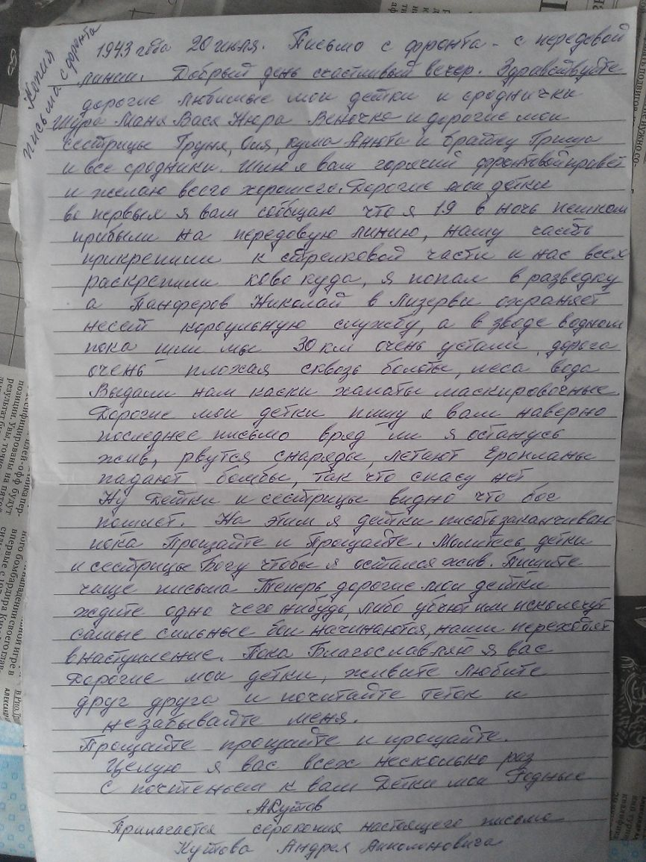
Шатохина Нина Васильевна
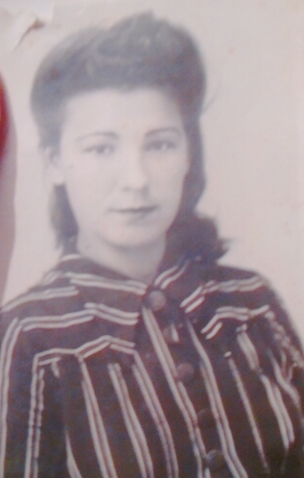
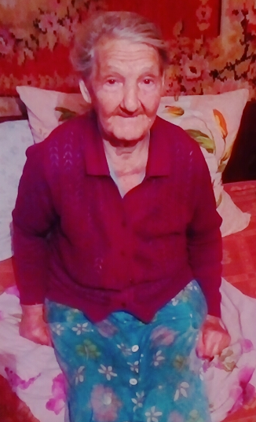

Примерно в 15 лет трудилась на колхозе. Мужчины были на фронте, поэтому хозяйство держали дети и женщины. Муж погиб на войне.
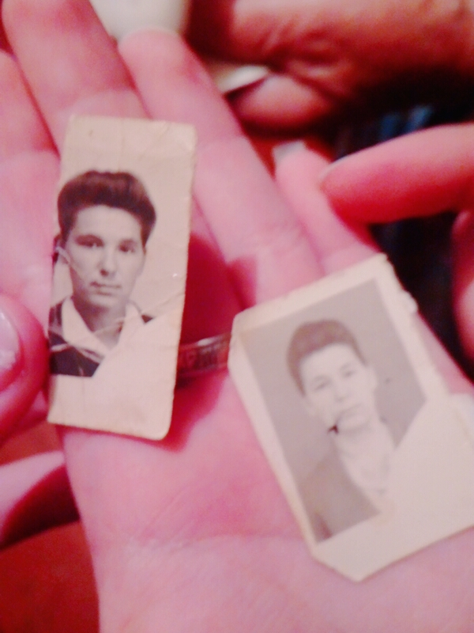
В будущем обрела профессию учителя. Учитель со стажем. Получила трудовой орден.

Костина Мария Александровна

Костина Мария Александровна, родилась в 1929 году. Попала в Ленинградский детский дом. Когда началась война, девочке было всего 12 лет. Она со слезами на глазах вспоминает о тех страшных днях: «Было страшно… Бомбили днем и ночью. У меня до сих пор стоит вой сирен… Но мы старались хоть чем- то помочь. Мы вместе с взрослыми обматывали проволокой рвы, переносили трупы, убирали из зданий осколки от боеприпасов, тушили пожары, очищали дороги и трамвайные пути…»
«Во время блокады детский дом с воспитанниками эвакуировали. По дороге началась бомбежка, и воспитатели выбрасывали нас из вагонов. Мы не могли даже плакать от ужаса. Все мокрые и грязные после бомбежки, рыдая поехали дальше…»
Несколько детей уцелело, в том числе и Мария Александровна. Своих родственников она встретила уже в селе Колдыбань (с.Красноармейское).
Землянова Анастасия Федоровна

Землянова Анастасия Федоровна, родилась в 1938 году в Ленинграде. После рождения попала в дом ребенка, а затем в детский дом. Она была еще совсем маленькой, но помнит зловещий вой сирен, взрывы, крики, плач. В октябре 1943 года детей детского дома эвакуировали в Новосибирск.

Мазуров Анатолий Алексеевич

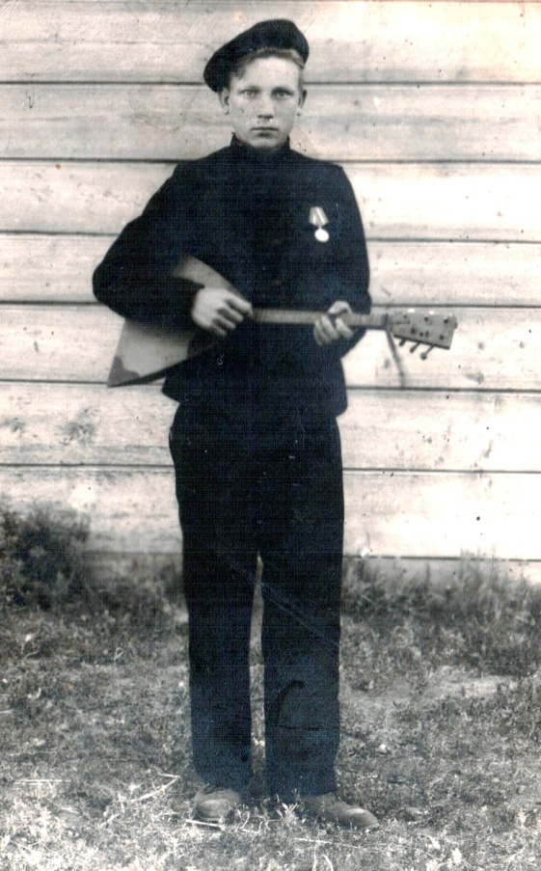

Мазуров Анатолий Алексеевич, 1930 года рождения. До войны жил в селе Александровка нашего района. Отец был репрессирован, и они жили с матерью Анной Михайловной, у которой было трое детей. Анатолий помогал с детских лет маме, которая работала в колхозе дояркой, а затем работал сцепщиком, помощником комбайнера. Награжден медалью «За доблестный труд в Великой Отечественной войне 1941-1945гг.», имеет удостоверение «Дети – фронту».

Каткова Нина Федоровна

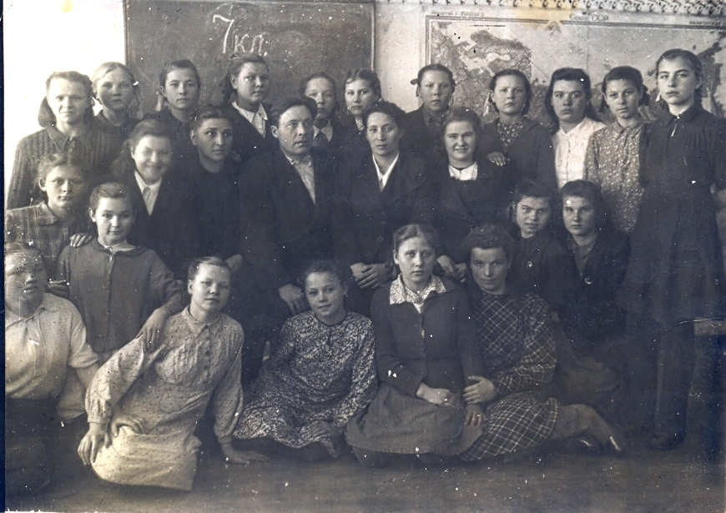

Каткова Нина Федоровна, когда началась война, училась в 7 классе. Отец погиб на фронте. Вспоминает, как заготавливали дрова, делали кизяки для отопления школы. Собирали колоски с полей, всю летнюю пору работали в колхозе «Заветы Ильича» с.Колдыбань, на току, на колхозном огороде.

Бутова (Гужина) Анна Павловна

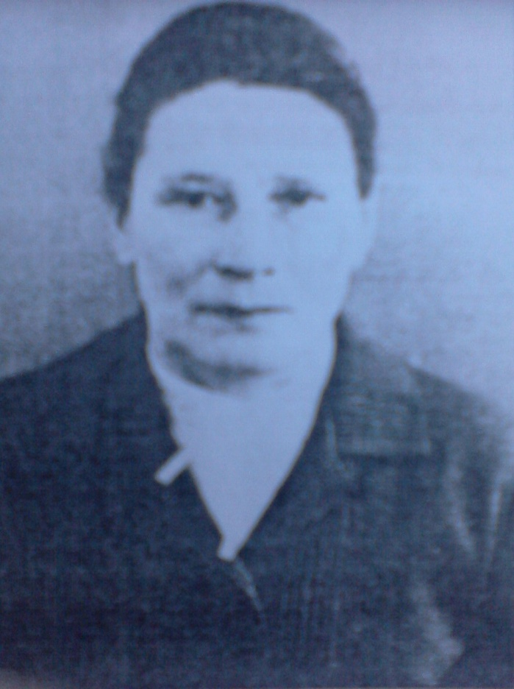

Бутова (Гужина) Анна Павловна родилась 28 января 1929 года в селе Волчанка Колдыбанского района в дружной, трудолюбивой семье. Родители обрабатывали свой земельный надел, держали корову и приучали детей (трех дочерей) помогать старшим по хозяйству, так как отец и мать работали в колхозе. В делах и заботах проходили дни, а за ними и годы. Вот уже дочери друг за другом стали школьницами. На родительские собрания ходил отец и очень гордился, что все дочери учатся хорошо. Вскоре семья увеличилась еще на 2 человека. Теперь в семье 4 девочки и мальчик. Отец очень радовался появлению сына, мечтал наследника своего воспитать добрым, внимательным, хозяйственным и грамотным человеком. Но война перепутала все планы. В начале 1942 года глава семьи распрощался с семьей и ушел на фронт. Вскоре домой пришла похоронка: «Ваш муж погиб при защите Москвы». Не успели дети пережить это горе, как маму и старшую сестру мобилизуют в Оренбургскую область на рытье окопов. Дети вмиг осиротели, но повзрослели. Все заботы о доме, о хозяйстве, о сестре 1932 года рождения) и брате (1936 года рождения) легли на плечи Ольги и Анны.
Поздней осенью этого же года мама и старшая сестра Маша вернулись домой. Хотя мама вернулась домой больной (застудила ноги), дети были от радости на седьмом небе: ведь мама и защитница, и советчица, и помощница по дому. Вскоре старшие сестры покинули родной дом и переехали на работу в Колдыбань. Аня работала дома за папу и маму: убирала в хлеву, готовила пищу, обстирывала, заготавливала топливо и топила избу. А весной и летом работы прибавилось: надо огород подготовить к посадке, посадить, бороться с сорняками и обеспечивать полив овощей. И все это делали детские руки сестер и брата. В летний период надо позаботиться и о кормах корове, которая помогла перенести голодные годы. Аня научилась косить и этим физическим трудом занималась почти все лето. Вместе со своими сверстниками она помогала колхозу в уборке урожая, и ухаживала на ферме за телятами, и продолжала учебу в школе. Было тяжело, но дети переносили стойко все тяжести войны, потому что верили: они помогают фронту.

Головина (Кутейникова) Нина Александровна

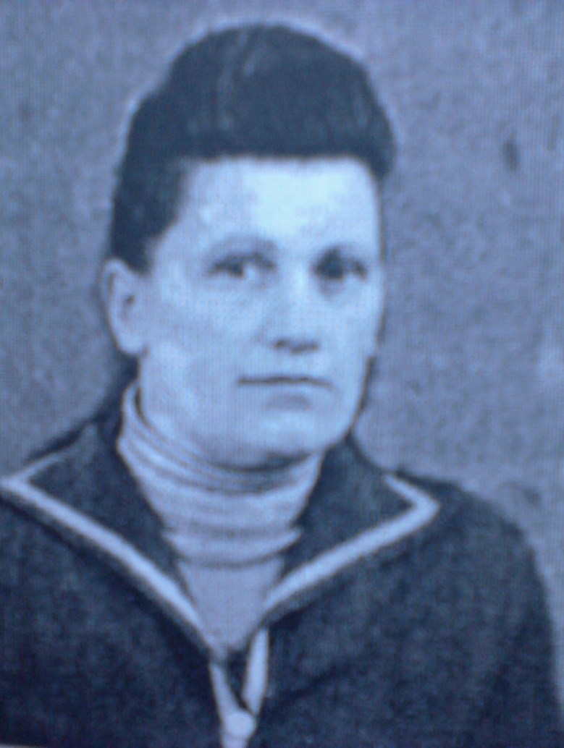

Головина (Кутейникова) Нина Александровна – уроженка поселка Любицкий Колдыбанского района. С раннего детства познала домашний труд, так как выросла в многодетной семье. Родители работали в колхозе, а под присмотром Нины дома оставалось четверо разновозрастных детей. Ей всего было семь лет, она с 1926 года рождения, когда на нее взвалили уход за сестрами и братом. Сварить, накормить, уложить, постирать да еще присмотреть за хозяйством. Маленькая няня целый день кружилась, как белка в колесе. Так продолжалось до 1934 года. С сентября месяца она стала школьницей, и свои обязанности до обеда передала сестре Вале, которой было шесть лет. Возвращаясь из школы, Нина сразу включалась в работу по наведению порядка в доме. И только вечером, когда возвращались родители с работы, садилась выполнять домашние задания. Такой режим продолжался до сентября 1937 года, так как она поступила учиться в Красноармейскую школу, в 4 класс. (В поселке Любицкий было только трехклассное обучение). Рано утром со сверстниками она спешила к началу уроков, которые начинались в 8 часов.
О начале войны выпускница Красноармейской средней школы узнала в день сдачи экзамена, когда уже счастливая с подругами возвращалась домой. Дома еще тревожнее стало на сердце, так как узнала, что во многие семьи пришли повестки об отправке отцов, сыновей на фронт. Каждый день семья Головиных, где росло пять человек детей, ждала отправки отца, Александра Сергеевича, на фронт. По состоянию здоровья медицинская комиссия дала заключение об его непригодности для несения военной службы. Зато в августе 1941 года Нину, которой исполнилось 15 лет, мобилизовали на рытье окопов. Из поселка уезжало пятьдесят человек, большинство были подростки. Их привезли в село Андросовка, здесь был сборный пункт района. Вскоре караван лошадей довез их до станции Батраки, переправились на другой берег Волги и продолжили долгий путь.
Первую неделю все копали окопы, не смотря на возраст. А потом разделились на три группы: одни (взрослые) продолжали работать на окопах, другие (подростки) рубили ивовые прутья и перетаскивали в одно место, третьи (умельцы) плели плетни.
Часто голодные, всегда холодные, они проработали до тех пор, пока основательно Волга покрылась льдом.
Был декабрь, их отпустили домой. По- летнему одетые, не зная обратной дороги домой, постоянно спрашивая, прошли немало поселков и сел: Гражданский, Богусский, Братский. И чтобы утолить голод, в населенных пунктах просили милостыню. Вот и дом, где еле узнали ее: такая усталая, истощенная она предстала перед родными.

Зайцева Раиса Степановна

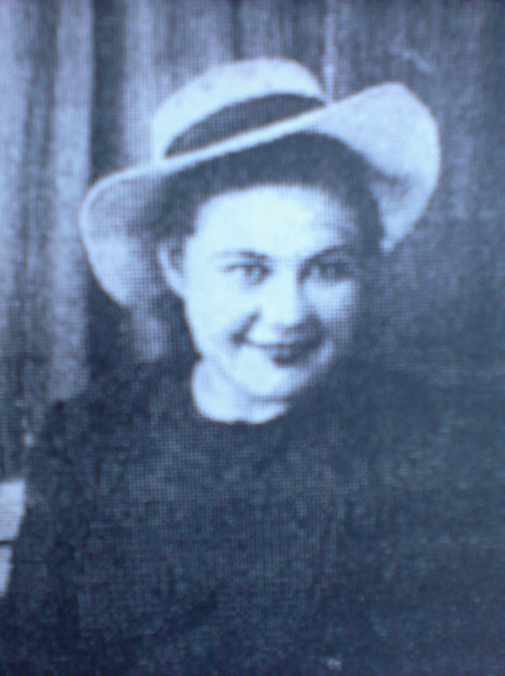

19 января 1931 года в семье Зайцевых Степана Евлампиевича и Василисы Васильевны родилась дочь Раиса. Для родителей рождение ребенка – праздник. Никто не предполагал, что через год (1933) родители будут еле-еле сводить концы с концами.
Начался голод. Многих взрослых и детей не удавалось спасти. Такая же участь постигла и семью Зайцевых: в одну ночь умерли две девочки.
В поселке Кировский образовалась коммуна, и семья переехала туда. Жили в общежитие, родители всех переехавших работали, дети занимались своими делами под наблюдением взрослых. Их кормили от взрослых отдельно, вкусно и сытно.
В 1939 году отца, как и других мужчин его возраста, мобилизовали на Финскую войну.
Вернулся Василий Евлампиевич в 1940 году и перевез семью в село Колдыбань на постоянное местожительства. Здесь начались годы учебы Зайцевой Раисы, но с большими трудностями, так как началась Великая Отечественная война. Отца призвали в армию. Рае было десять лет. Днем мама, как многие другие женщины села, работала в колхозе, а ночью готовила вещи бойцам на фронт. Все домашние дела легли на хрупкие детские плечи: доили коров, топили печь, убирались по дому, варили и спешили в школу. Занятия в школе начинались с 15 октября, так как ученики бы заняты на уборке урожая, ухаживали за скотом, пока взрослые работали в поле.

Первова Нина Степановна
Родилась 28 августа 1937 года на Украине (Полтавская область, село Васильевка). Когда началась война, ей было четыре года. Из воспоминаний о войне ей хорошо помнится, как она со своей семьей провожала отца на фронт, как закапывали ценные вещи в сундуках за домом. Но вскоре пришла похоронка, в которой сообщалось о том, что её отец погиб в результате осколочного ранения в живот при переправе через р. Днепр. Когда немцы оккупировали село Васильевка, то всю живность села (кур, свиней, коров) забрали на свои нужды. Немцы поселись в их хате, а их выгнали жить в землянку, в которой условия для жизни были очень плохие. В оккупации село Васильевка находилось три года, за это время в селе происходили очень страшные события, о которых она запомнила на всю жизнь. Так она вспоминает одно из событий. Её мать немцы повели вешать в сарай за то, что она вовремя не постирала гимнастёрку немецкого генерала. На это событие взяли посмотреть деда, Нину Степановну и её трёх сестёр. Мама говорила им, чтобы никто не плакал. Среди этих немцев был чех, который спас мать и детей. Чех приказал деду выкопать могилу, для имитации похорон, а им приказал бежать в лес. Старшая сестра от увиденного потеряла дар речи. Многих людей из села немцы угнали в Германию на работы. После этого начали сжигать село.
В 1943 году началось освобождение села и после освобождения они вернулись из леса в село. Вскоре была реконструкция с. Васильевка. После оккупации жить было очень тяжело. Поля не засеяны, еды нет, скота нет. Из- за этого дед выкопал сундук, в котором лежали полотенца, шаль, ткани. Мама шила из этих тканей одежду, а дед понёс шаль на продажу, чтобы на вырученные деньги купить козу.
О многих событиях той войны Нина Степановна до сих пор не хочет рассказывать.

Валя и Шура Дулины
Я хотел бы рассказать о своих прабабушках Дулиных Валентине Николаевне (в замужестве Федуловой) и Александре Николаевне (в замужестве Вьюшковой). Они родились 23 октября 1935 года в селе Павловка нашего района. Вьюшкова Александра Николаевна в данный момент проживает в поселке Кировский. Федулова Валентина Николаевна скончалась в 2014 году в возрасте 79 лет. Их по праву можно считать «Детьми Войны».
Баба Шура рассказывает: «В самом начале войны мы, шестилетние девочки, проводили на фронт своего отца. Спустя несколько месяцев получили на него похоронку.
Когда закончилась война, нам было по 9 лет. Мать-вдова растила четверых детей и ухаживала за лежачей свекровью. Дом был очень ветхий, покрыт соломой, никакого отопления, топились куровником. Дел хватало на всех.
Жили только на картошке. Лепешки, в которые добавляли траву, были в радость. В школе учились, но каждый день не могли посещать уроки, не было обуви, ходили по очереди. Учебники в школе – один на 5-6 человек. Дети все разновозрастные».
Бабушка вспоминает о своей матери: «Когда все садились за стол и звали ее кушать, она говорила, что есть не хочет. Когда я повзрослела, то поняла, что мама не садилась за стол, потому что хотела детей накормить, а сама ела то, что останется».
После окончания 7-летней школы, сестры поехали работать на военный завод в г. Чапаевск. В цехе, в основном, работали 16-летние девушки. Делали снаряды, тару и упаковывали в ящики. Ящики были очень тяжелыми. Руки опухали, были желтого цвета от тротила. В то время молодые девчонки, где вдвоем, где вчетвером выполняли непосильную работу. Было очень голодно. Когда объявляли перерыв на обед, уходили в туалет, прятались, потому что не было еды, а смотреть, как обедают другие, было тяжело уже физически – кружилась голова и тошнило. Спасало одно: в то время подсолнечное масло использовали при изготовлении снарядов. Вот оно и помогло выжить. Потом долгие годы бабушки использовать в пищу его не могли. Наелись!

Губин Георгий Иванович

Родился в 1925 году. На фронт уехал в 17 лет. Был отправлен на Украину и вернулся домой только через 7 лет. Не было ни одного ранения. Имеет множество наград и орденов.
Рассказывал, что с сослуживцами ели кедровые орехи, сбивали их самодельной колотушкой.

Пчельников Николай Никитович

Родился 19.12.1931 года в колхозе Красной Армии (п.Любицкий). с 7 лет пас скот за 1 кг муки на неделю. В 10 лет начал пахать на быках, затем возил зерно на быках на элеватор в Чапаевск. Потом пошёл в Армию, служил солда том в Риге. После Армии работал трактористом.

Халдина Зинаида Ивановна

Когда началась война Зинаиде Ивановне было 12 лет. В семье было 5 детей, отца не было. Из семьи на фронт никто не уходил. Семья работала в поле. За ними присматривал дед. Собирали урожай: пшеницу, рожь, картофель. Работали днем и ночью. Ночевали в поле, спали на шубах. Питались калачами, иногда ели картошку.

